

**ОТЧЕТ О ВЫПОЛНЕНИИ**

**практической работы № 7**

Выполнил: ст.гр. _2ИСП9-23 Кырлан Габриела________________ ________________________________

Специальность: 09.02.07

Информационные системы и программирование

Проверил: преподаватель Кумскова И.А.

Москва

2022

**Тема:** Обработка двумерных массивов

**Цель работы:** овладение практическими навыками работы с двумерными массивами, особенностями их ввода и вывода и обработке данных в них

**Ход работы.**

**Вариант 2**

**Задание 1. Формулировка задачи**

(код программы и режим выполнения программы)

Сформировать матрицу по следующему принципу. 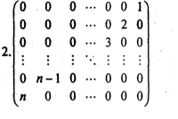

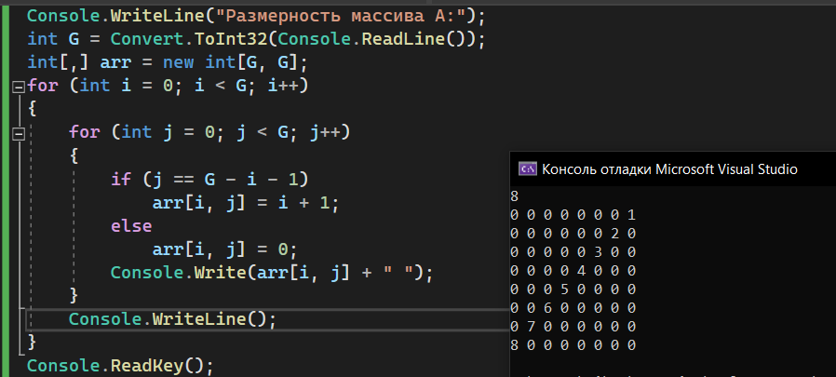

Проверка работы программы:

|  |  |  |  |  |  |  |
| --- | --- | --- | --- | --- | --- | --- |
| №  теста | Входные данные | |  | Результат | Ошибки |  |
| V1 | V2 | S |
| 1 | 5 | 6 | 2 |  |  |
| 2 |  |  |  |  |  |
| 3 |  |  |  |  |  |
|  |  |  |  |  |  |
|  |  |  |  |  |  |
|  |  | |  |  |  | |

**Задание 2.** **Формулировка задачи**

(код программы и режим выполнения программы)

Найти максимальное из чисел, встречающихся в заданной матрице более одного раза.

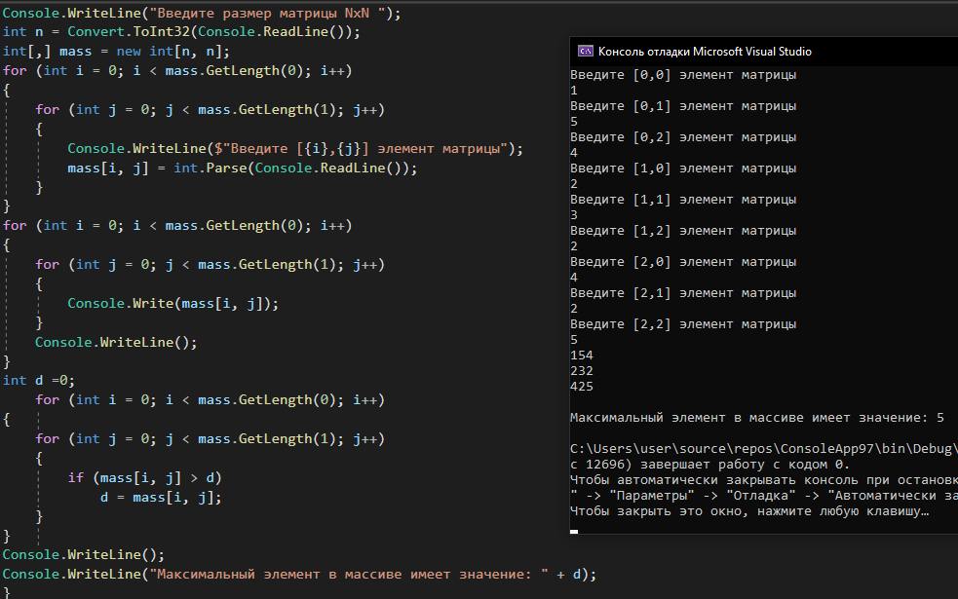

Проверка работы программы:

|  |  |  |  |  |  |  |
| --- | --- | --- | --- | --- | --- | --- |
| №  теста | Входные данные | |  | Результат | Ошибки |  |
| V1 | V2 | S |
| 1 | 5 | 6 | 2 |  |  |
| 2 |  |  |  |  |  |
| 3 |  |  |  |  |  |
|  |  |  |  |  |  |
|  |  |  |  |  |  |
|  |  | |  |  |  | |

**Задание 3** Дана матрица А размером п х т. Определить k — количество особых элементов массива А, считая его элемент особым, если он больше суммы остальных элементов его столбца.

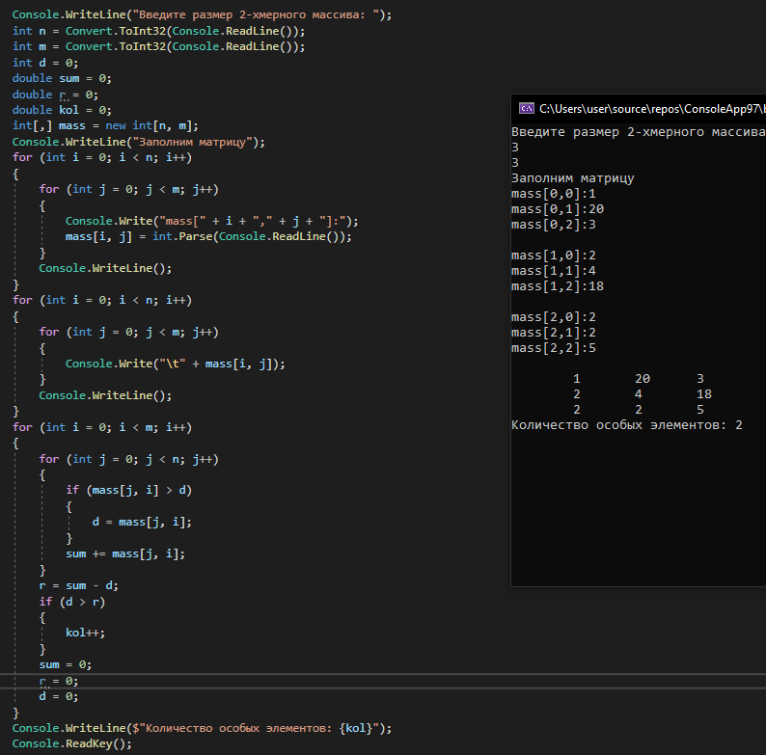

**Ответы на контрольные вопросы.**

1) Для обработки и вывода списка, как правило, используется два вложенных цикла. Первый цикл по номеру строки, второй цикл - по элементам внутри строки. То же самое можно сделать, но использовать циклы не по индексу, а по значениям списка (foreach).

2) Для ввода, вывода и обработки массивов удобно применять инструкции циклов (for, while, repeat).

3) При работе с массивами, особенно большого размера, обычно выборочно изменяют отдельные компоненты, а не строят заново все составное значение. При этом переменная- массив рассматривается как совокупность составляющих её переменных «с индексами» и допускается присваивание значений каждому из компонентов.

4) По умолчанию максимальный размер массива в памяти 2 Гигабайта.

5) Массив, элементами которого являются другие массивы, то есть массив массивов, называется двумерным.

6) Двумерный массив соответствует понятию прямоугольной таблицы (матрице, набору векторов). Элементы двумерного массива располагаются в памяти друг за другом так, что при переходе от младших адресов к старшим второй индекс изменяется быстрее, чем первый. N-мерный массив соответствует понятию n-мерного параллелепипеда (тензора).

7)

Способ 1 Инициализация элементов массива константами в момент его создания

Способ 2 Ввод элементов массива с клавиатуры

Способ 3 Генерация элементов массива случайным образом

Способ 4 Алгоритмическое задание элементов

Способ 5 Вывод матриц на экран по строкам